Инструкция подключения к защищенному каналу ГСФР

Настоящая инструкция разработана в соответствии с Регламентом обмена информациями, сообщениями и документами в электронном виде по защищенному электронному каналу связи для работы ответственных сотрудников взаимодействующих государственных органов и финансового учреждения и нефинансовых категорий лиц.
- Для скачивания пройти по следующей ссылке:
https://www.checkpoint.com/products/remote-access-vpn/
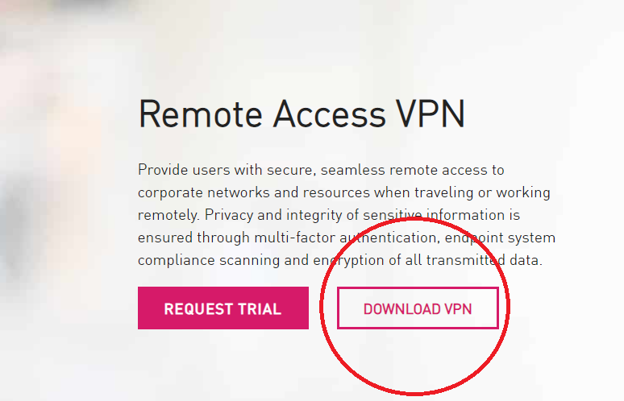
Нажать кнопку Download VPN
После этого появится конопка Download (Remote Access for Windows)
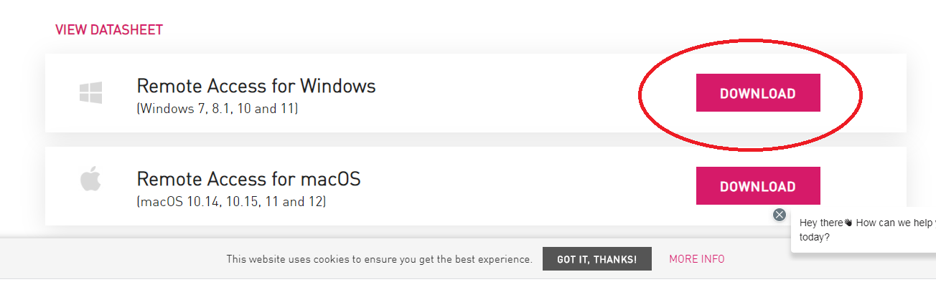
Нажать кнопку Download (Для скачивания ПО Checkpoint VPN)

- Установить ПО следуя по нижеуказанным скриншотам.
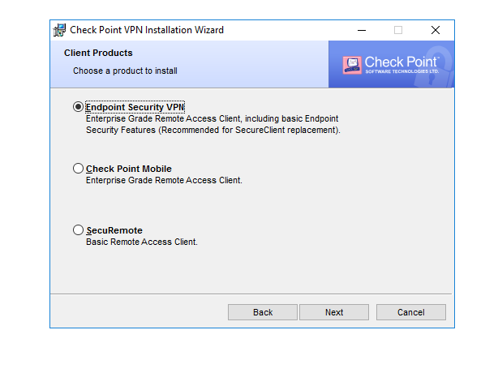

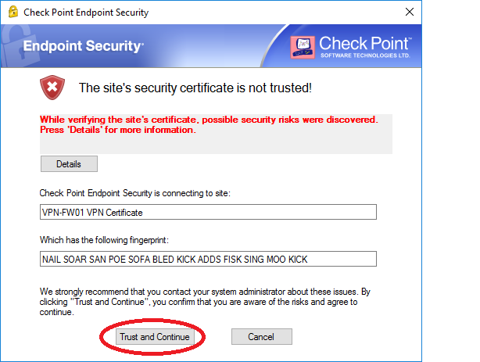

- Настройка ПО, создать новое подключение. Ввести данные vpn.fiu.gov.kg как на скриншоте и нажать Далее.
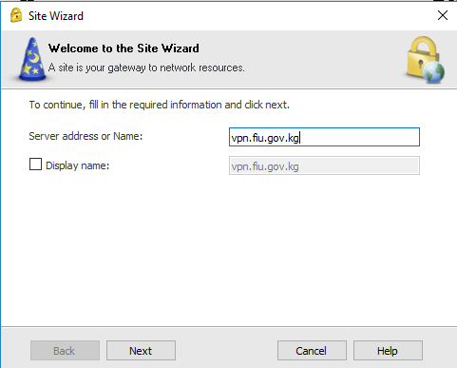

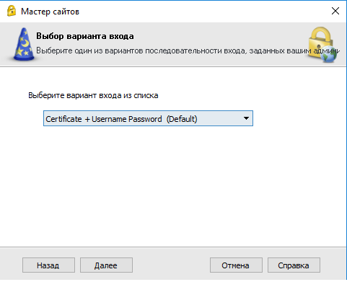

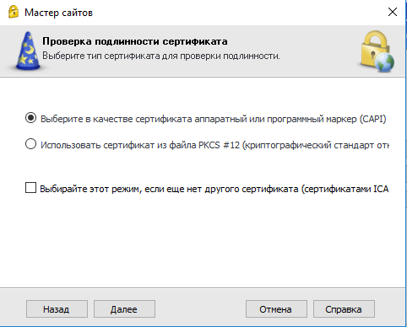
Выберите сертификат (CAPI) для регистрации.
После установки ПО нажать на следующую ссылку синим шрифтом
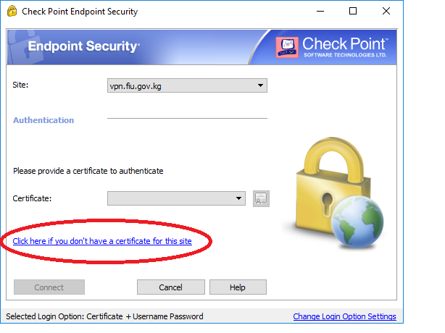
- Введите регистрационный код, выданный ГСФР

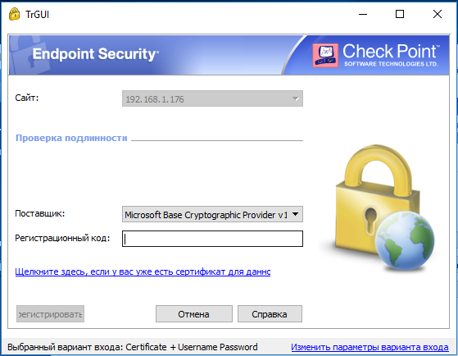
Важно: После регистрации выданного ГСФР сертификата на одном устройстве этот же сертификат невозможно будет зарегистрировать на другом устройстве. Соответственно на другом устройстве не будет возможности подключиться к защищенному каналу.

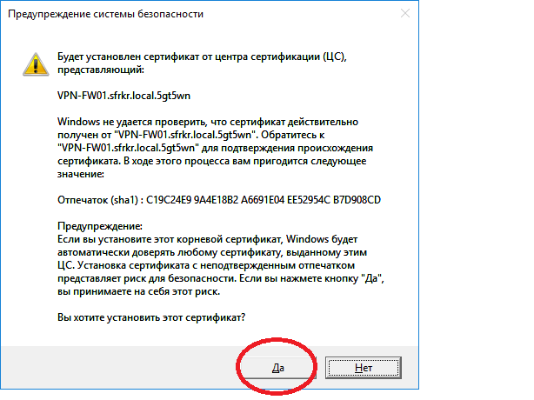

- Ввести данные, полученные от ГСФР.
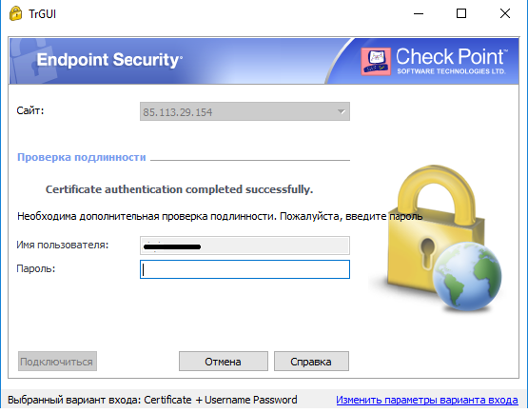

Смена одноразового пароля от почтового сервера.
- После успешного подключения к защищенному каналу откройте сайт «https://fiu.security» и введите свои данные от почтового сервера. Затем придумайте пароль и введите. Обязательно написать перед именем пользователя домен «fiu\»
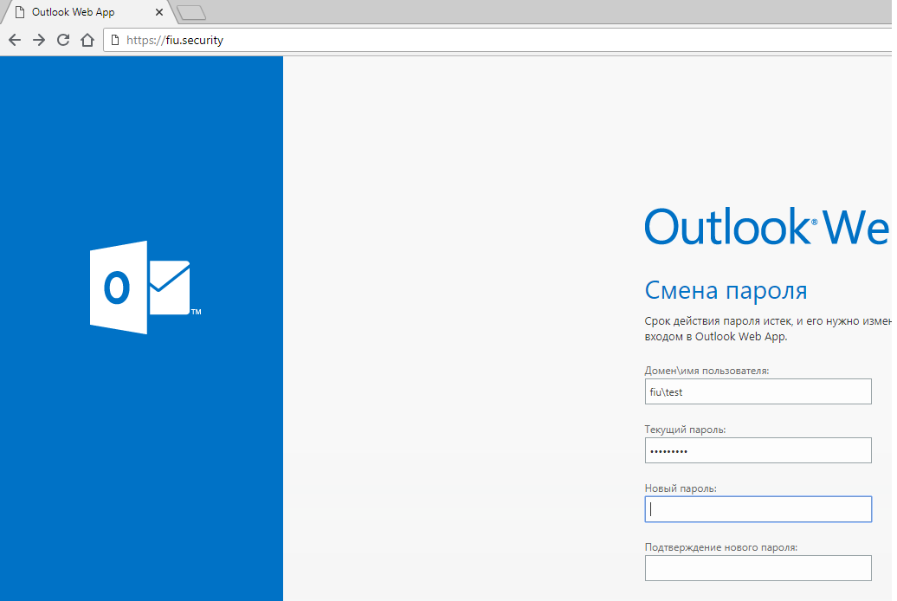

- После смены пароля можно приступать к настройке Outlook.

Настройка клиента электронной почты (Microsoft Outlook)
- Открыть Outlook, нажать на кнопку «файл» в верхнем левом углу
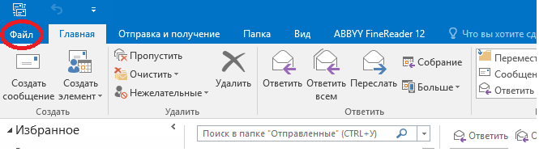

- Нажать на кнопку добавить учетную запись, ввести данные и нажать далее.
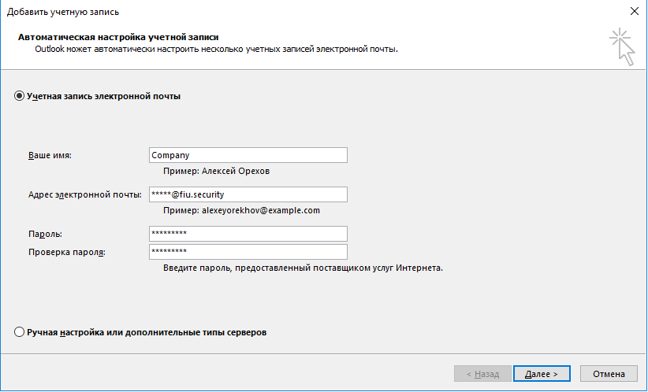
- Появится окно о доверии самоподписанному сертификату
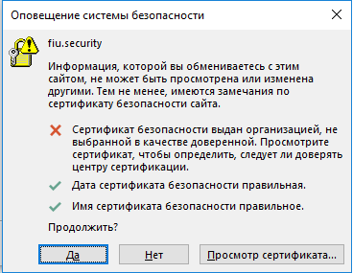
- Необходимо импортировать сертификат в хранилище машины, где устанавливается защищенная связь. Для этого нужно нажать установить сертификат и следовать инструкции на следующих скриншотах 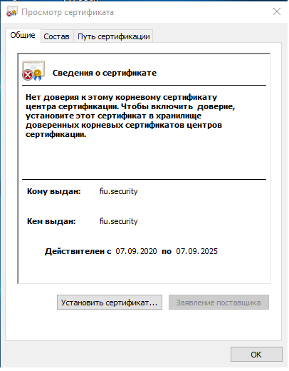
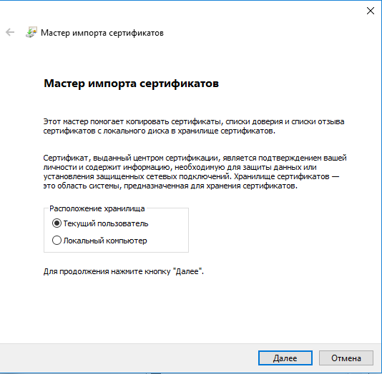
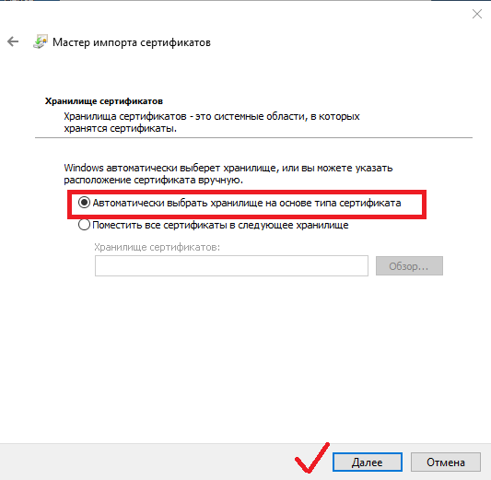
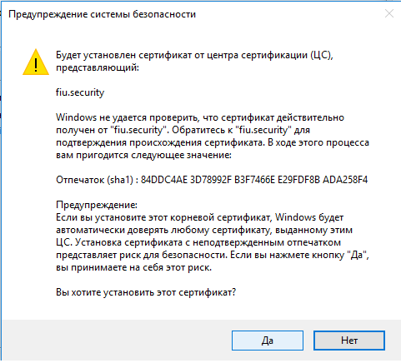
Нажать на кнопку «Да». Сертификат будет успешно импортирован.

